Зима диктует свои правила

Сборник тем по правилам

безопасного поведения в зимнее время, рекомендуемых для занятий с учащимися

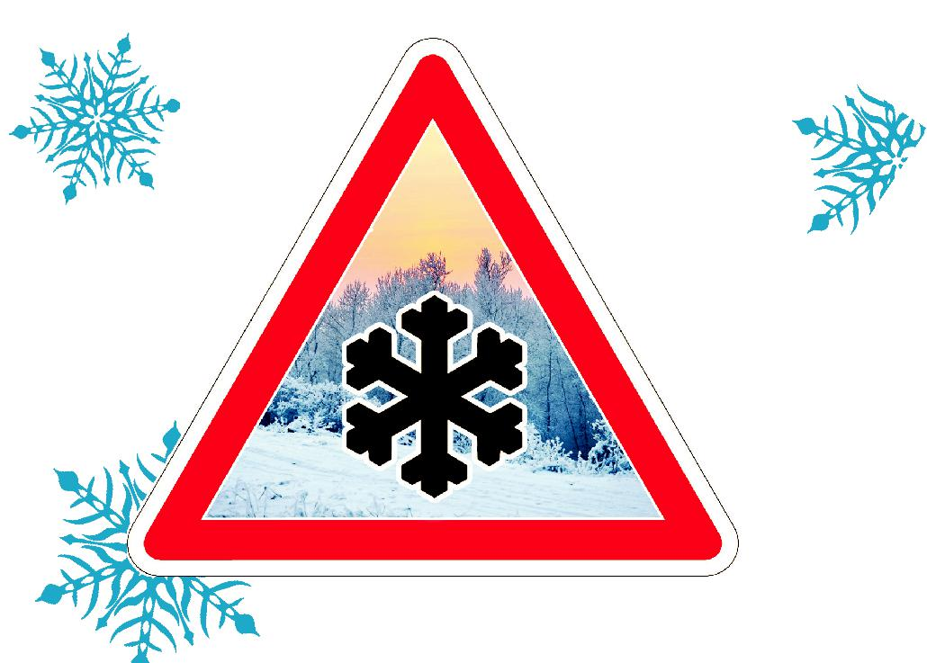

Зима диктует свои правила

Сборник тем по правилам безопасного поведения в зимнее время, рекомендуемых для занятий с учащимися / сост.: Г.А. Бровко – Хаба-ровск: КГБОУ ДОД ХКЦРТДиЮ, 2015. – 16 с.

* + наступлением зимы потенциальных опасностей на улице становится больше, поэтому и актуальность проблемы формирования
* детей навыков безопасного поведения в это время года повышается.
  + данном сборнике представлены темы, которые помогут педагогам, методистам образовательных организаций дополнительного образования детей провести цикл бесед по безопасному поведению
* зимний период.

2

Содержание

Введение 4

Правила безопасного поведения детей в зимний период 5

Зимняя дорога полна опасностей 5

Лёд на водоемах – зона повышенного риска 8

Опасность обморожения 12

Проверь себя 14



3

Введение

Зима – прекрасное время года, которое любят и дети, и взрослые. Катание на санках, коньках, лыжах, лепка снеговиков и просто игры в снежки – это так увлекательно, весело и полезно для ребят. Однако с зимним времяпровождением связаны и некоторые проблемы. Несоблю-дение правил безопасного поведения на улице зимой для детей может закончиться серьезными травмами. Поэтому очень важно, делая акцент на специфические «зимние» опасности, научить детей правильному без-опасному поведению на скользких и заснеженных дорогах, замёрзших водоемах, тем более в преддверие школьных каникул. Как показывает статистика, в зимний период детский травматизм увеличивается при-мерно на треть.

* ходе занятий, дети должны понять и усвоить, что зимой темнеет рано и очень быстро, а в сумерках и темноте значительно ухудшается видимость. Поэтому легко ошибиться в определении расстояния, как до едущего автомобиля, так и до неподвижных предметов.

Ухудшают видимость и снегопады, появляются заносы, ограничива-ется и затрудняется движение пешеходов и транспорта. Снег мешает об-зору дороги, как со стороны водителей, так и со стороны пешеходов. Таят

* себе опасности снежный накат и гололёд. Еще одна распространенная зимняя травма – обморожение.

При проведении профилактических бесед с учащимися необходимо делать акцент на этих особенностях зимнего времени года, чтобы у ребят сформировалось главное правило поведения на дороге зимой – удвоен-ное внимание и повышенная осторожность!



4

Правила поведения детей в зимний период

Зимняя дорога полна опасностей

Главное правило поведения на дороге зимой – удвоенное внимание и повышенная осторожность!

Педагоги в своих беседах должны обратить внимание учащихся на то, что зимой день короче, темнеет рано и очень быстро. В сумерках и в темноте значительно ухудшается видимость. В темноте легко ошибиться

* определении расстояния как до едущего автомобиля, так и до непод-вижных предметов. Часто близкие предметы кажутся далёкими, а далекие близкими. Случаются зрительные обманы: неподвижный предмет можно принять за движущийся, и наоборот. Поэтому в сумерках и темноте сле-дует быть особенно внимательным. Переходить дорогу только по подзем-ным, надземным или регулируемым переходам, пешеходным переходам. А в случае их отсутствия при переходе необходимо дождаться момента, когда безопасное расстояние до автомобиля будет максимальным.
  + снегопады также заметно ухудшается видимость, появляются за-носы, ограничивается и затрудняется движение пешеходов и транспорта. Снег залепляет глаза пешеходам и мешает обзору дороги. Для водителя ви-димость на дороге тоже ухудшается. Дети должны знать, что в городах ули-цы посыпают специальными химикатами, чтобы не образовывался снеж-ный накат. В результате даже в умеренный мороз проезжая часть может быть покрыта снежно-водяной кашей, которую в виде взвеси поднимают
* воздух колеса проезжающего транспорта. Взвесь оседает на ветровых стеклах автомобилей, мешая водителям следить за дорожной обстановкой. В такой ситуации водителю ещё сложнее заметить пешехода! Поэтому ре-бята должны помнить, что пешеход должен быть очень внимателен.

Можно предложить учащимся ответить на вопрос, почему зимнее солнце тоже ухудшает видимость. А объясняется это тем, что яркое солн-це и белый снег создают эффект бликов, человек как бы «ослепляется». Поэтому и нужно быть крайне внимательным. Дети должны знать, что в снежный накат или гололёд повышается вероятность «юза», заноса авто-мобиля, и, самое главное – непредсказуемо удлиняется тормозной путь. Поэтому обычное (летнее) безопасное для перехода расстояние до маши-ны нужно увеличить в несколько раз.



5

* оттепель на улице появляются коварные лужи, под которыми скры-вается лёд. Дорога становится очень скользкой! Поэтому при переходе через проезжую часть лучше подождать, пока не будет проезжающих машин. Необходимо объяснить, что ребята ни в коем случае не должны бежать через проезжую часть, даже на переходе! Переходить только ша-гом и быть внимательным. Помни, что идти через дорогу надо быстро, но спокойно. Не надо бежать! Ведь во время бега очень трудно заметить, как изменяется окружающая обстановка.

Можно дать задание ребятам, чтобы они обратили внимание, на-правляясь в школу, на то, что ухудшает им обзор в зимние время.

К примеру: Мешают увидеть приближающийся транспорт:

– сугробы на обочине;

– сужение дороги из-за неубранного снега;

– стоящая заснеженная машина.

Кроме того, капюшоны, мохнатые воротники и зимние шапки также мешают обзору, поэтому учащиеся лучше усвоят, почему нужно быть край-не внимательным, вначале обязательно остановиться и, только убедив-шись в том, что поблизости нет транспорта, переходить проезжую часть.

Также следует учитывать, что тёплая зимняя одежда мешает свобод-но двигаться, сковывает движения. Поскользнувшись, в такой одежде сложнее удержать равновесие.

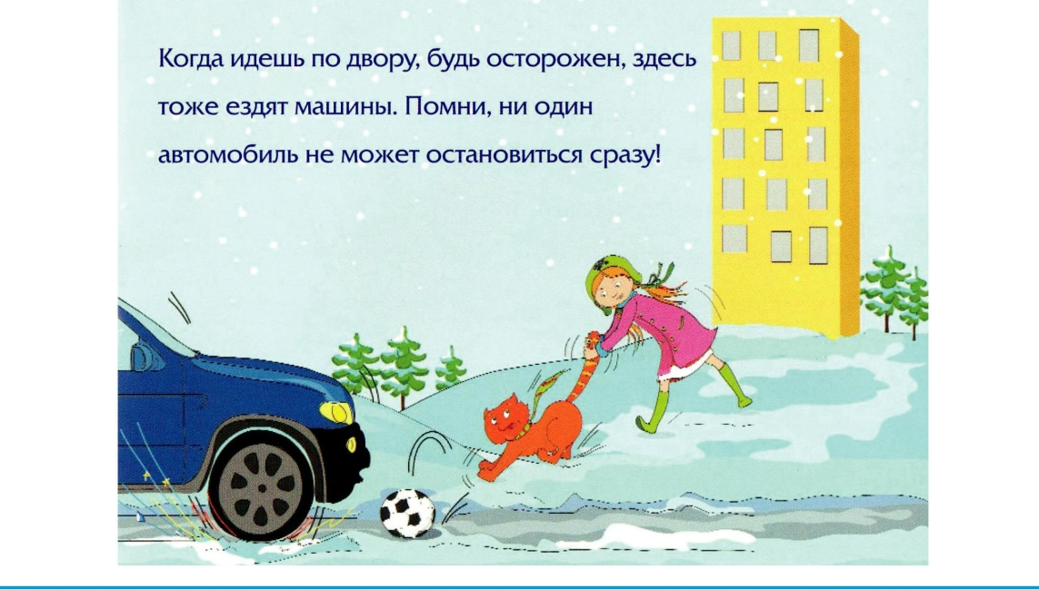

6

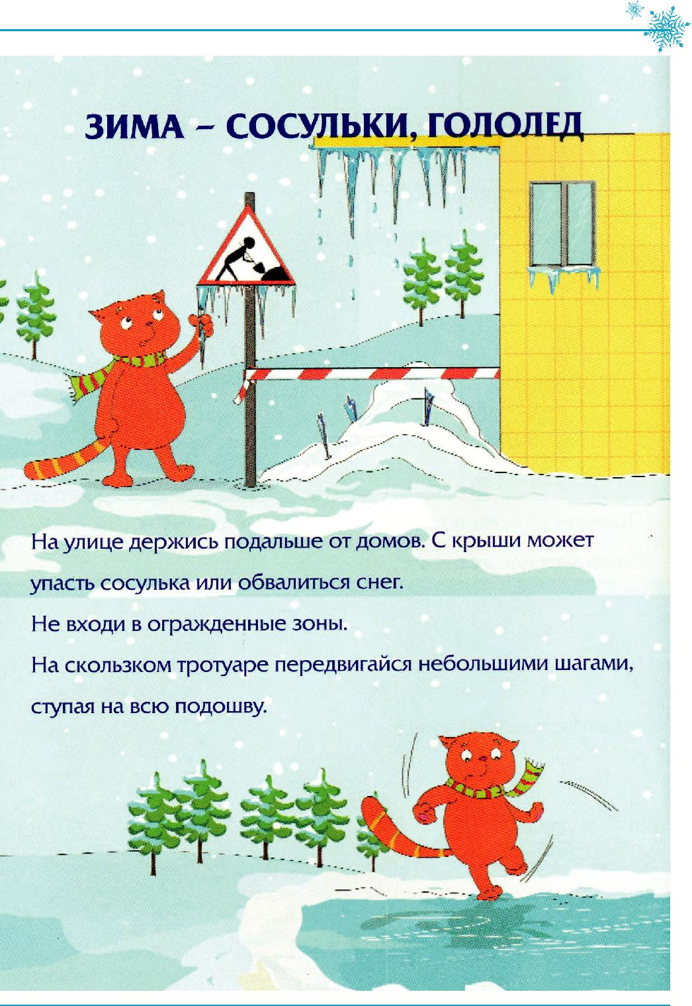

7

Лёд на водоемах – зона повышенного риска

Каждую зиму реки, пруды и озера покрываются «ледяной корочкой». Эти места так и манят детей поиграть в хоккей, покататься на коньках или просто погулять. Кажется, что лёд очень толстый и безопасный, и ни за что не сломается. Но на самом деле это вовсе не так, ведь вода замерзает нерав-номерно. В местах, где в водоём впадают ручьи, реки и в середине лёд еще тонкий и хрупкий, а по краям – гораздо толще. Может случиться и такое, что даже толстый лёд не выдержит веса группы людей. В итоге можно ока-заться в ледяной воде или еще хуже попасть под лёд. В беседах на эту тему, также можно достичь большего эффекта, если сочетать рассказ с практи-ческими занятиями по особенностям визуального определения толщины льда, расчёта расстояния между людьми при построении «цепочки» и т.д.

*Выбор пути и проверка прочности льда*

Если лёд не покрыт слоем снега, можно определить его прочность по окраске. Лёд, имеющий синеватый или зеленоватый оттенок, без пузырь-ков, является самым прочным. Если лёд имеет молочный оттенок и про-ламывается без потрескивания, он примерно вдвое слабее. Такой лёд воз-никает после сильного снегопада. Кроме того, ледяное покрытие на любом водоёме неравномерно – где-то есть прочные места, а где-то лёд слабее.

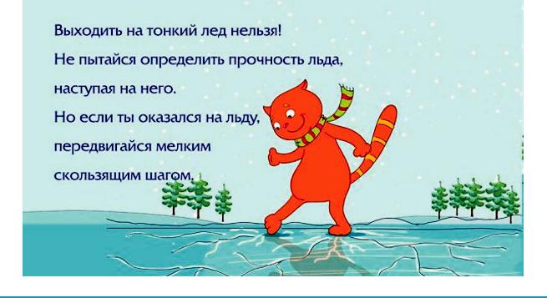

8

Чтобы убедиться, что по льду можно идти, нужно аккуратно насту-пить на него и посмотреть, образуются ли на его поверхности трещины. Мелкие радиальные трещины и похрустывание льда говорит о том, что по льду уже можно ходить. При этом ребята не должны забывать, идти надо осторожно, постоянно проверяя форму образующихся под ногами тре-щин. Если образуются кольцевые трещины – лёд недостаточно прочен, и лучше отказаться от дальнейшего пути по нему. Пористый лёд во время весенней оттепели, после дождя или измороси получает матовый белый или желтоватый оттенок. Он очень ненадёжен. Рыхлый, образовавшийся во время сильного снегопада лед также может таить в себе опасность. Как считают специалисты, безопасность на льду может гарантировать лишь отсутствие трещин вообще, только в этом случае лёд стабилен и прочен.

Следует рассказать ребятам об особенностях речного льда. Очень осторожно нужно спускаться на лёд и выходить с него на берег при перехо-де быстрой реки, такой лёд обычно многослоен и имеет массу воздушных пузырей, которые делают его хрупким. На извилистых реках с быстрым течением наиболее слабые места расположены у берегов, а в середине лёд имеет более однородную и прочную структуру. Спускаться к реке или под-ходить к берегу лучше там, где нет снега. Ребята должны запомнить, что наиболее тонок речной лёд именно под сугробами, у скал и крутых берегов, около деревьев, коряг, зарослей камыша, а также в местах слияния разных водных потоков – впадения ручьев и притоков или их вытекания из реки. И, конечно, большую опасность представляет также полынья или прорубь, припорошенная снегом или чуть покрытая тонким слоем льда. Такую по-лынью достаточно трудно заметить, особенно после снегопада.

Правильное поведение на льду поможет избежать возможных рисков

* предотвратить опасность по отношению к другим людям во время про-гулок или вынужденного перехода покрытого льдом водоема. Эти правила безопасного поведения на льду учащиеся должны чётко усвоить:

Не переходить замерзший водоем в местах, где это запрещено.

Не выходить на недавно замерший и еще не окрепший лёд. При не-обходимости следует проверить возможность перехода по льду вышеопи-санным методом.



9

Не собираться большими группами на одном участке льда. При необ-ходимости перехода водоёма группой нужно рассредоточиться и идти на небольшом расстоянии друг за другом.

Не приближаться к прорубям и полыньям на льду.

Не скатываться на санках, ледянках, лыжах с берега на тонкий, еще не окрепший лёд и категорически запретить это делать детям без присмотра.

Не выходить на лёд при плохой освещенности или видимости, осо-бенно в темное время суток.

***Порядок перехода водоема по льду***

Перед выходом на лёд следует убедиться в его прочности и надёж-ности. После этого осторожно передвигаться по льду скользящим шагом, опираясь на всю ступню. Надо быть готовым в случае опасности или воз-никших сомнений повернуть назад к берегу. Если кто-то переправляеться через водоём на лыжах и не уверен в прочности льда, следует расстегнуть на лыжах крепления, чтобы в чрезвычайной ситуации быстро освободить-ся от них. Не стоит совсем снимать лыжи при переходе водоёма, поскольку они снижают давление на лёд и снижают риск его разлома. Если у перехо-дящего есть рюкзак, нужно заранее снять одну лямку с плеча, а также вы-тащить руки из темляков лыжных палок, чтобы также быстро отбросить ненужный балласт в случае опасности.

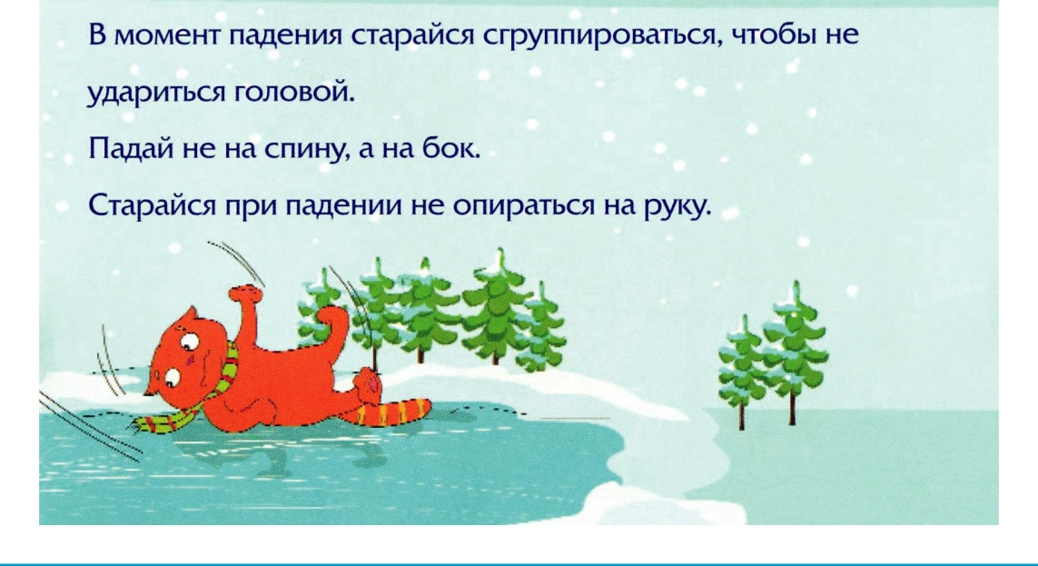

10

Группа людей переправляется цепочкой с расстоянием между людьми не менее 5 метров. Первым идёт самый опытный и подготовленный участ-ник группы, который по пути анализирует состояние льда. При переходе группой нужно страховаться длинной веревкой или использовать для этой цели шест, также можно надеть спасательный жилет. Идти по льду следует медленно. При медленной ходьбе лёд не проломится мгновенно. Он будет трещать и проседать. По изменению его внешнего вида, форме трещин и выступлению воды можно будет сделать вывод о надёжности льда и сте-пени риска такого перехода. При любом тревожном признаке нужно сра-зу вернуться назад. Возвращаться следует по своим собственным следам, плавно скользя по льду, не отрывая ног и не делая резких движений.

***Внимание!***

– Минимальная толщина льда должна составлять 5–7 см, причем лёд должен быть чистым и прозрачным, если же он имеет молочный или мут-ный цвет, то лучше отказаться от выхода на лёд в таких местах.

– Не стоит выходить на первый лёд в одиночку, желательно это делать вдвоём или втроём, причем передвигаться по льду следует на расстоянии 3–5 метров друг от друга.

– Следует помнить, что толщина льда на водоёме разная, особенно он тонок возле затопленных деревьев, остатков растительности и подмывае-мых берегах, поэтому не следует подходить к предметам природного и не природного происхождения, вмерзшим в лёд.

– Все вещи, которые с собой взяли, необходимо переносить так, чтобы можно было с легкостью от них избавиться, если возникла угроза прова-литься под лёд.

– Отправляясь на рыбалку необходимо иметь прочную веревку дли-ною 25 метров.

***Если вы провалились в полынью***

– Не паникуйте, дышите как можно глубже и медленнее.

– Делайте ногами непрерывные движения так, словно вы крутите пе-дали велосипеда.

– Не пытайтесь сразу выбраться на лёд, вокруг полыньи лёд очень хрупкий и не выдержит тяжести вашего тела.



11

– Продвигайтесь в сторону ближайшего берега, кроша на своем пути ле-дяную кромку руками, как только лёд перестанет ломаться под вашими уда-рами, положите руки на лёд, протянув их как можно дальше, и изо всех сил толкайтесь ногами, стараясь придать туловищу горизонтальное положение.

– Выбравшись на лёд, распластайтесь на нём и ползите вперёд, не пы-таясь подняться на ноги.

– Ближе к берегу, где лёд крепче, повернитесь на бок и перекатывай-тесь в сторону берега.

– Выбравшись на берег, не останавливайтесь, чтобы не замерзнуть, бе-гом добирайтесь до ближайшего теплого помещения.

***Если человек провалился под лёд***

Ребятам следует в доступной форме рассказать, что делать, описать пошагово спасательные действия, если случилось худшее, лёд провалился

* кто-то оказался в ледяной воде.

– Чтобы вытащить человека, провалившегося под лёд, нельзя близко приближаться к краю проруби.

– Лёжа на животе (так оказывается меньшее давление на единицу пло-щади ледяной поверхности, а значит меньше вероятность дальнейшего разлома льда) необходимо протянуть палку или одежду пострадавшему, чтобы он схватился за неё.

– Вытянув пострадавшего из проруби, следует переместить его в без-опасное место и вызвать скорую помощь.

– В плане оказания первой помощи, если есть возможность переодеть или укутать пострадавшего во что-нибудь сухое и тёплое, напоить его го-рячим питьем.

***Что должны знать дети об опасности обморожения***

Обморожение можно получить, если находиться длительное время на морозе. В основном страдают уши, нос, щёки, кисти рук и стоп, пальцы на руках и ногах. Организм человека, прежде всего, старается защитить от переохлаждения жизненно важные органы, и только потом щёки и уши.

***Степени обморожения***

Первая степень: сначала появляется покалывание, боль или жжение,



12

* затем конечности начинают бледнеть и постепенно теряют чувствитель-ность, уши краснеют.

Вторая степень: на обмороженных участках кожи образуются пузыри.

Третья степень: постепенно начинается омертвление тканей.

Какие действия при обморожении ребята могут выполнить самостоя-тельно или при помощи старших

1. Если замёрзли руки, можно спрятать их подмышками или растирать ладони одну о другую. Ноги таким способом не согреешь. Нужно активно двигаться: приседать, бегать, шевелить пальцами ног.
2. Выпить горячий напиток: чай, молоко, кофе или какао.
3. При несильном обморожении (сопровождается покалыванием, жже-нием) замёршие конечности следует растирать ладонями или сухим шар-фом, дыханием, пока они не согреются. Дома снимите с себя всю холодную одежду. Руки можно слегка помассировать, а стопы растереть. Также реко-мендуется делать ванны с чуть теплой водой, постепенно повышая её тем-пературу до температуры тела. После такой процедуры нужно хорошенько вытереться сухим полотенцем.
4. При более серьёзном обморожении (бледнота, онемение конечно-стей) необходимо обернуть поражённые участки тёплыми вещами или повязками (марля, вата, пакеты) и вызвать врача (до врачебного осмотра рекомендуется повязки не снимать).

***Что нельзя делать при обморожении***

– Нежелательно растираться снегом. Он может повредить кожу или занести инфекцию.

– Нельзя мазать кожу жиром, так как он не позволяет коже «дышать».

– Быстро согревать поражённые участки тела горячей ванной, грелка-ми и т.д. Конечно, так конечности быстро согреются, но при этом не будут получать из крови кислород. В результате ткани чернеют и отмирают.

Как известно, зимой к списку детских травм добавляется еще и риск «приклеиться». Необходимо доходчиво объяснить детям, что в мороз нельзя дотрагиваться языком и мокрыми руками к железным конструк-циям, можно «обжечься».

В завершение работы с учащимися над темой зимней безопасности,



13

рекомендуется провести тематическую викторину для закрепления по-лученных знаний.

Проверь себя

1. Можно ли грызть сосульку на улице зимой? Объясни свой ответ.

________________________________________________________

________________________________________________________

1. Можно ли зимой есть снег? Объясни свой ответ.

________________________________________________________

1. Можно ли прислоняться к железу губами в мороз? Объясни свой ответ.

________________________________________________________

1. Можно ли ходить рядом с домами, где на крышах висят сосульки? Объясни свой ответ.

________________________________________________________

________________________________________________________

1. Какие зимние развлечения опасны для жизни ребят?

________________________________________________________

1. Где можно и где нельзя играть зимой?

________________________________________________________

________________________________________________________

1. Чем опасна скользкая дорога?

________________________________________________________



14

1. Назови средства профилактики против гриппа: А) витамины Б) компьютер В) закаливание Г) прививка
2. Если ты заболел гриппом нужно:

А) играть на улице

Б) пить больше соков и воды

В) приглашать в гости друзей, чтобы не было скучно

1. В какое время года опасно выходить на лёд? А) весной и осенью Б) зимой и весной

В) весной, осенью, зимой

* 1. Какое серьёзное заболевание может вызвать купание в ледяной воде? А) воспаление лёгких Б) чихание В) насморк

1. Какие опасности несет гололед? Перечисли.

________________________________________________________

1. Можно ли свободно идти по скользкой дороге в гололёд? Объясни свой ответ.

________________________________________________________

Источники:

1. http://mchsrf.ru/news/288988-sotrudniki-1-go-otryada-fps.html
2. http://27.mchs.gov.ru/
3. http://gazetahot.ru/novosti/proisshestviya/61742-bezopasnost-detey-v-zimnee-vremya-goda.html



15

